История книги

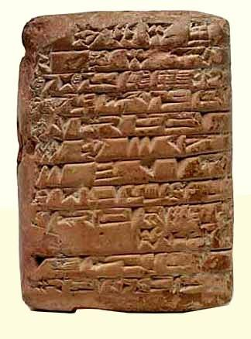
О происхождении книги красноречиво говорят ее названия в разных языках. Латинское liber означает «лыко», снятую с дерева кору, на которой делали всевозможные записи. Английское book восходит к слову «бук», одному из названий дерева: на севере Европы для письма использовались деревянные дощечки. Русское же слово «книга» родственно тюркскому «кюниг» или «кюин», происходящему от китайского «цзюань» - свиток.
Китайцы раньше всех, еще во II веке нашей эры, научились делать из старых тряпок бумагу - главный материал для изготовления книг. В остальных цивилизованных странах в то время писали еще по старинке, на папирусе - высушенных и склеенных стеблях тростника. Для удобства хранения папирус сворачивали в свитки. Это и были первые книги; самая древняя из сохранившихся относится к правлению фараона Нефериркара, жившего за 2400 лет до нашей эры.
Папирус был гораздо удобнее для сохранения информации, чем европейские дощечки, месопотамские глиняные таблички или пальмовые листья, на которых писали в Индии. Однако производили его только в Египте, а в других странах ввиду редкости и дороговизны использовали только для записи важных государственных документов. В IX веке до н.э. купцы из финикийского города Библ начали экспорт папируса в Европу; об этом напоминает всем известное греческое слово «библией» - книга. Отсюда же и библиотека - собрание свитков. Таким хранилищем в итоге обзавелся каждый уважающий себя античный город.
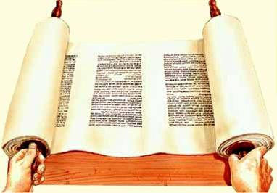
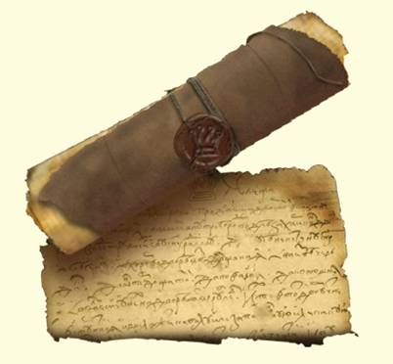
В самой знаменитой Александрийской библиотеке, созданной по приказу царя-библиофила Птолемея, насчитывалось будто бы 700 тысяч папирусных книг. Появились и личные библиотеки, где хранились уже не документы, а литература для чтения - поэзия, исторические и философские труды, а потом, в эпоху величия Рима, и романы. Само это слово означает «римский». Чтение среди граждан Рима стало очень популярным занятием. Люди читали везде - на прогулках в саду, на пирах, даже в банях. Понятно, что разворачивать длинные свитки было неудобно, и был придуман выход - нарезанные листки папируса стали сшивать в аккуратные книжечки в кожаном переплете. Такие книги - так называемые «кодексы» - со стихами известных поэтов римские аристократы дарили друг другу; быть может, уже тогда родилось выражение «книга - лучший подарок».
Распространение христианства дало новый толчок книжному делу. Каждый храм должен был иметь Священное Писание и сборники молитв, которые монахи начали переписывать в массовом порядке. Тогда же книга в переплете окончательно вытеснила свиток. Точку в этом процессе поставили христиане, предавшие огню в III веке Александрийскую библиотеку с ее «богопротивными» свитками. То, что уцелело, два века спустя уничтожили завоеватели-арабы; по легенде их халиф Омар заявил: «Если в этих книгах написано не то, что в Коране, они вредны, а если то же самое - они бесполезны».
После распада Римской империи папирус стал недоступен на Западе, и европейцам пришлось использовать новый, еще более дорогой материал - пергамент. Его название произошло от города Пергам, где еще во II веке до нашей эры придумали делать записи на специально выделанной коже животных. Пергамент был прочнее папируса, на нем можно было писать с обеих сторон и не хрупким тростниковым стилем, а более прочными и удобными гусиными перьями. А в случае надобности можно было смыть прежний текст и написать новый. Делали пергамент не меньше двух недель - коровью, овечью или козью шкуру вымачивали в известковом растворе, шлифовали и выбеляли мелом. Хороший пергамент был почти таким же белым и гладким, как современная бумага, только гораздо тяжелее. Чтобы книга не рассыпалась, ее сшивали и заключали в переплет из деревянных дощечек, обтянутых кожей. На одну книгу уходили шесть-семь коровьих шкур, а самый лучший пергамент, велень, делали из кожи новорожденных телят.
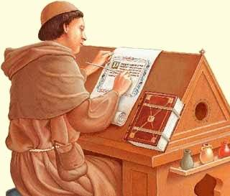
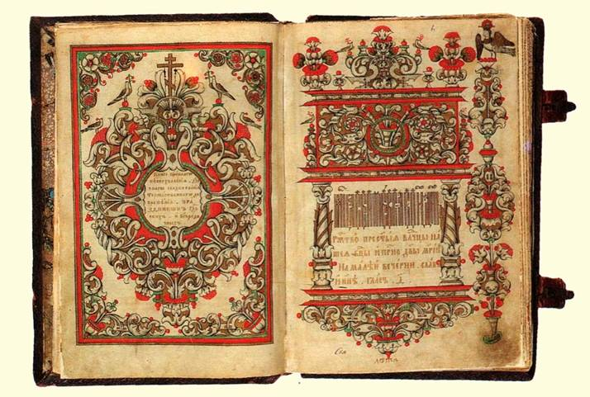
В Средние века производство книг сосредоточилось в монастырских скрипториях, где работало по 20-30 человек. Обычно самый грамотный из них читал книгу вслух, а остальные переписывали ее с голоса. Было и разделение труда: одни монахи просто копировали тексты, другие переписывали наиболее важные книги каллиграфическим почерком. Производительность труда одного переписчика не превышала четырех страниц в день. «Этот труд тяжел, - оставил один из монахов жалобу на полях переписанной им книги. - Он портит зрение, сгибает спину и заставляет болеть все тело. Как моряк, наконец возвращающийся в порт, писарь с нетерпением ждет момента, когда дойдет до последней строчки».
Помимо переписчиков над книгами трудились и художники. Они рисовали красной краской буквы-инициалы в начале глав. Со временем в книгах появились причудливые орнаменты, миниатюры, виньетки, а порой и многоцветные листовые иллюстрации. Переплеты стали украшать тиснением или заключать в драгоценные оклады, усыпанные самоцветами. Эти роскошные «иллюминированные» рукописи стоили как хорошее стадо коров. Известен случай, когда герцог Бургундии отдал за одну такую книгу целый город.
До XII века скриптории тиражировали только духовную литературу, но популярность рыцарских романов заставила книгоделов переключиться на прозу, поэзию и исторические хроники. Тогда же книга вышла за порог монастырей: если прежде даже короли не умели читать, то теперь монархи поголовно стали собирать библиотеки. Французский король Филипп II Август обладал громадным по тем временам книжным собранием в 120 томов. Еще больше книг было в первых европейских университетах. Чтобы спасти драгоценные книги от расхищения, фолианты, которые и сами по себе весили нередко больше 10 кг, приковывали к столам массивными цепями.
Спрос на книги стремительно рос пропорционально числу грамотных людей, но пергаментные издания по-прежнему оставались предметами роскоши. Все изменилось, когда в Европу пришло китайское чудо - бумага. Крестоносцы обнаружили ее в арабских странах, где на бумаге не только писали, но и расточительно заворачивали в нее товары. И немудрено - старые тряпки были куда дешевле коров. Скоро европейцы завели у себя фабрики, где специальными валиками раскатывали вываренную в громадном чане тряпичную массу в тонкие бумажные листы. И хотя первая бумага была не такой белой и красивой, как пергамент, зато стоила на порядок дешевле.
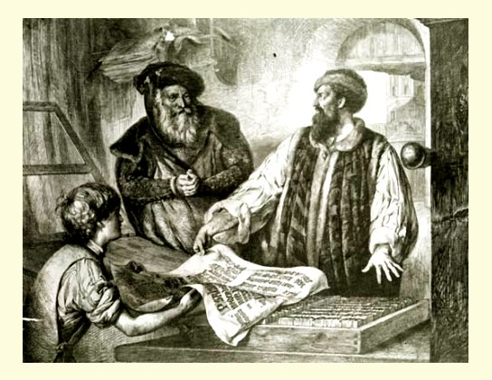
В XIII веке произошла еще одна техническая революция - появилось книгопечатание. Как и бумагу, его изобрели в Китае. Еще в VI века терпеливые китайские мастера вырезали на деревянных досках целые страницы иероглифов, да еще в зеркальном отражении. Но отпечатать с такой доски можно было лишь 50-60 оттисков - после этого дерево стиралось. В VII веке на смену резным деревянным буквам пришла печать книг с резных металлических матриц. Около 1045 года кузнец Би Шэн сделал новый шаг вперед: начал отливать иероглифы из металла - по другой версии, из фаянса - и собирать из них целые страницы для печати. Однако широкого распространения это изобретение не получило, и европейцы, по сути, открыли книгопечатание заново. Это сделал около 1440 года знаменитый Иоганн Гутенберг, отливший целых пять комплектов металлических букв-литер разной величины. С их помощью была отпечатана тиражом 180 экземпляров знаменитая «Гутенбергова Библия» - частью на бумаге, частью на пергаменте. Деньги на это Гутенберг одолжил у богатого ростовщика Фуста, который в итоге не только разорил изобретателя, умершего в нищете, но и пытался присвоить славу первопечатника.
Вначале книгопечатание утверждалось с трудом - против него восстали переписчики книг, которым грозила безработица. На Руси они сожгли мастерскую первопечатника Ивана Федорова, вынудив его бежать в Великое княжество Литовское. Однако в итоге печатные книги победили - и не только из-за низкой цены. В XVI веке, когда в Европе бушевали религиозные войны, памфлеты против Папы Римского разлетались как горячие пирожки. Не меньшей популярностью пользовались и предсказания астрологов. Печатники штамповали все это быстро и в большом количестве: альманахи Нострадамуса выходили невиданным прежде тиражом 40-50 тысяч. Охота к чтению обернулась неизбежным разнообразием книг. В эти годы начали свою карьеру первые профессиональные писатели. Тот же Нострадамус сочинял не только пророчества, но и трактаты по медицине, утопические романы и даже поваренные книги. За столетие в одной только Франции появились 10 тысяч изданий.
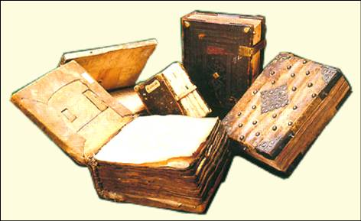
При этом книги все еще выглядели так же, как в допечатную эпоху, - массивные, тяжелые, с вычурным готическим шрифтом и красными инициалами. Новации пришли из Италии, где в начале XVI века издатель Альд Мануций совершил очередную революцию, заменив прежний готический шрифт удобными для чтения буквами.
На заре нового времени книжная индустрия выглядела уже почти так же, как в наши дни. В крупных городах размещались издательства, работавшие с разрешения властей и под контролем цензуры. Они обеспечивали работой граверов иллюстраций, наборщиков, печатников, сшивателей переплетов. Число печатных изданий множилось: кроме привычных книг появились тоненькие брошюрки «на злобу дня», листовки с лубочными картинками и задорными стихами и даже карманные издания. Первыми их начало выпускать голландское издательство Эльзевиров, которое изобрело специальные миниатюрные шрифты - петит и нонпарель. Голландия была европейским центром книгоиздания потому, что там позволялось печатать книги, которые в других странах сожгли бы вместе с автором.
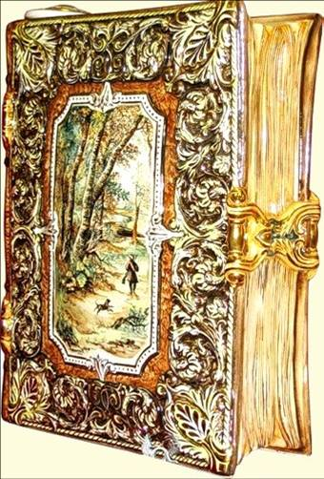
Из многих изданий, уничтоженных по решению цензуры или церкви, уцелели по одной-две книги. За этими раритетами одержимо охотились коллекционеры - до сих пор не вымершее племя чудаков, готовых посвятить жизнь погоне за каким-нибудь редким изданием. И не только свою жизнь, но и чужую - в 1836 году испанский монах дон Висенте был осужден за убийство десяти человек. Схема каждый раз была одна: нуждаясь в деньгах, он продавал какому-нибудь библиофилу редкий экземпляр из своей коллекции, потом выслеживал коллекционера, убивал несчастного кинжалом и забирал книгу обратно. Самое печальное, что дон Висенте книг не читал - его интересовала только их редкость. К счастью, подобных «любителей» книг было немного.
Книгопечатание увеличило тиражи книг в тысячи раз, и во столько же выросло число читателей. Возникли первые публичные библиотеки и книжные лавки, а шкафы с книгами появились не только во дворцах знати, но и в домах обычных, хотя и не бедных людей.
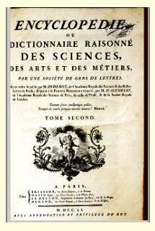
Энциклопедии стали «хитом продаж» XVIII-XIX веков, когда среди обывателей появилась похвальная мода на знания, а книгу вслед за Джонатаном Свифтом стали называть «дитя разума». Английская «Британника», французский «Лярусс», русский «Брокгауз и Ефрон» и другие составленные лучшими авторами своего времени энциклопедии внушали веру во всемогущество науки.
В те годы писатель и заядлый книголюб Шарль Нодье сказал: «Все книги пишутся и читаются ради одной из трех целей: объяснить мир, изменить его или убежать от него». Третьей цели служили бесчисленные романы, ставшие самым популярным литературным жанром XIX века. Именно тогда родилась массовая литература, стоящая, как на трех китах, на детективе, фантастике и «розовых» дамских романах. Такие книги уже никто не стремился поставить на полку - прочитал и выбросил. Поэтому их делали дешевыми и недолговечными. В таких изданиях выходили не только бестселлеры, но и книги для самообразования, особенно популярные в предреволюционной России. Из копеечных изданий на серой бумаге простой люд и узнавал, почему светит Солнце, чем прославился Христофор Колумб и даже - «кому на Руси жить хорошо». В Европе к тому времени предпочитали более передовые темы: как заработать миллион или «как увеличить свой бюст всего за 2,5 месяца». Книжка с таким названием была выпущена в Париже в 1893 году и выдержала 12 переизданий.
Однако книги были не только «одноразовыми». Иметь личную библиотеку по-прежнему считалось престижным, и никогда, пожалуй, книжное дело не достигало таких высот, как в XIX веке. Иллюстрации лучших художников, золотое тиснение на обложках, изысканные виньетки, невиданное разнообразие шрифтов, дорогая бумага.
Конечно, ничем хорошим такой декаданс кончиться не мог. В России Октябрьская революция временно покончила с искусством книги, сведя его к агитационным брошюрам на серой бумаге. Книжное дело спас Горький, который еще в юности покупал на заработанные гроши дешевые издания классиков, а позже собрал замечательную библиотеку. Авторитет «Буревестника революции» помог понять, что хорошая книга не только та, в которой написаны полезные вещи - книга должна быть еще и красивой. Настоящими произведениями искусства были и многотомные издания классиков, и выпуски серии «Жизнь замечательных людей», тоже основанной Горьким. А уж детская книга советских времен вообще была лучшей в мире. К тому же все это издавалось невиданными прежде тиражами - 100 тысяч и больше, но и они не могли утолить книжный голод. Книги, особенно собрания сочинений и произведения модных иностранных авторов вроде Хемингуэя, были дефицитом и предметом гордости, выставляемым напоказ.
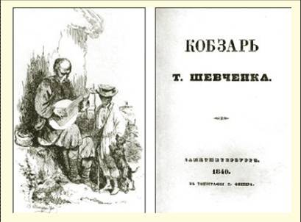
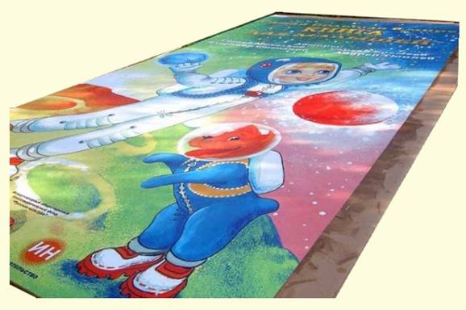
К радости настоящих коллекционеров в СССР появилась целая отрасль книжного дела - миниатюрные книга. Рекорд долгое время принадлежал миниатюрному изданию "Кобзаря" Тараса Шевченко - эта книга имеет высоту 0,6 мм. Только недавно самой маленькой была признана детская книга «Малыш Тед из Репкиного города», созданная в США с помощью нано технологии. Книжка написана пучком ионов с помощью электронного микроскопа и имеет размер 0,07 на 0,1 мм. А вот самая большая книга в мире «прописалась» в России - это "Самая большая книга для малышей", выпущенная в 2004 году издательством «Ин». Ее размеры - шесть на три метра.
Впервой трети XX века на Западе случилась еще одна книжная революция - на рынок ворвались дешевые книги. Блестяще-яркие обложки оттеснили солидные «переплетные» издания на обочину. Последним волей-неволей пришлось подражать своим конкурентам и в смысле яркости, и по части рекламы. И хотя книги стали рекламироваться так же, как продукты питания, конкуренции не вышло: и массовая литература, и серьезные книги пострадали от телевидения, отобравшего у них львиную долю поклонников. Если в 1937 году книги регулярно читали 45% американцев, то к 1979-му эта доля уменьшилась вдвое. В нашей, еще недавно самой читающей, стране положение такое же, если не хуже - работающим читать некогда, а безработным постоянно дорожающие книги просто не по карману. Да и личные библиотеки, когда-то бережно собираемые, все реже можно увидеть в домах: иметь их уже не престижно.
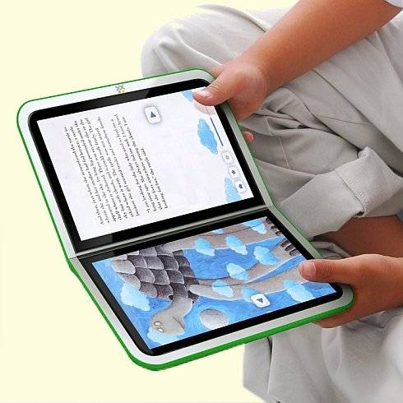
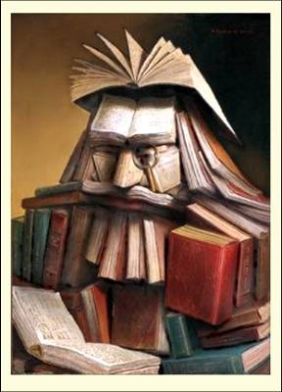
Сегодня каждый год в мире издается примерно 800 тысяч названий книг общим тиражом 7 миллиардов. Это в десятки раз больше, чем столетие назад, однако все наперебой твердят о кризисе книгоиздания. Причина - появление компьютера и Интернета, которые сделали большую часть содержащейся в книгах информации доступной в электронном виде. Не за горами полная оцифровка крупнейших библиотек, которая сделает ненужным их посещение «живьем». Громадные книжные магазины скоро могут свестись к одной машине, которая будет по заказу покупателей печатать, брошюровать и тут же выдавать требуемые книги. Полагают, такие машины появятся уже в ближайшие годы и станут конкурентами пока еще не очень популярных электронных книг, позволяющих читать привычный книжный текст с экрана. Эксперты говорят о наступлении «постгутенберговской эпохи», но никто не знает еще, к чему это приведет.
Ясно одно - даже если бумагу заменит экран монитора, если уйдут и незабываемый книжный запах, и вкрадчивый шелест страниц, читать люди не перестанут. И значит, книга не умрет никогда - та книга, которой поочередно были глиняная табличка, пальмовый лист и папирусный свиток. «Книги, - говорил Фрэнсис Бэкон, - корабли мысли, странствующие по волнам времени и бережно несущие свой драгоценный груз от поколения к поколению».

